|  |  |
| --- | --- |
|  | HƯỚNG DẪN CÀI ĐẶT, CẤU HÌNH  VÀ CHẠY MÁY ẢO VMWARE |

1. Giới thiệu 1

2. Tải và cài đặt phần mềm *VMware-workstation* 1

3. Tải và chạy máy ảo VMUbuntu 2

4. Thiết lập truy xuất SSH từ bên ngoài đến máy ảo VMUbuntu 2

4.1 Truy xuất máy ảo thông qua MobaXterm 4

4.2 Truy xuất máy ảo thông qua lệnh ssh trên Windows 5

5. Khai thác sử dụng máy ảo VMHadoop2024 6

6. Khai thác sử dụng máy ảo VMKali2024 7

7. Khai thác sử dụng máy ảo VMSDN 7

# Giới thiệu

Phần này sẽ hướng dẫn chạy máy ảo VMUbuntu bằng phần mềm VMWare Workstation trên máy tính người dùng để thực hành trên hệ điều hành Ubuntu.

# Tải và cài đặt phần mềm *VMware-workstation*

1. Vào Web e-learning: http://wandertour.ddns.net/
2. Vào môn học, kích chọn mục LINK03
3. Tải file *VMware-workstation.rar*
4. Giải nén file *.rar
5. Cài đặt *VMWare-workstation,* nhập vào key trong file *VMWare-workstation*.txt*
6. Chạy chương trình *VMWare Workstation*

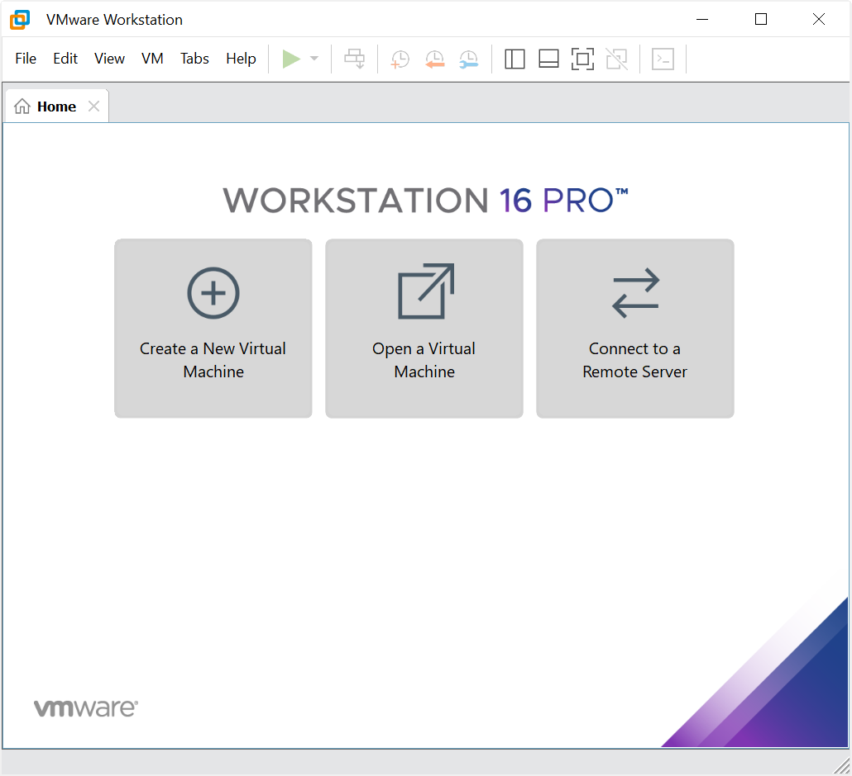

# Tải và chạy máy ảo VMUbuntu

1. Vào Web e-learning: *http://wandertour.ddns.net/*
2. Vào môn học, kích chọn mục LINK03
3. Tải file *VMUbuntu.rar* về máy người dùng.
4. Giải file *VMUbuntu.rar* vào thư mục **C:\VMUbuntu**
5. Chạy chương trình VMWare Workstation vừa cài đặt, chọn menu [File]/[Open], chọn thư mục C:\VMUbuntu, chọn file **\*.vmx** để chạy máy ảo.

1. Kích nút **Start** hoặc mục **Power on** trên cửa sổ để khởi động máy ảo.
2. Đăng nhập vào hệ điều hành Ubuntu với tài khoản được cung cấp
3. Trong hệ điều hành Ubuntu, nhập lệnh *ifconfig* để xem địa chỉ máy ảo.

$ ifconfig

# Thiết lập truy xuất SSH từ bên ngoài đến máy ảo VMUbuntu

1. Trên cửa sổ chương trình VMWare Workstation, chọn menu **[VM]/[Settings]**

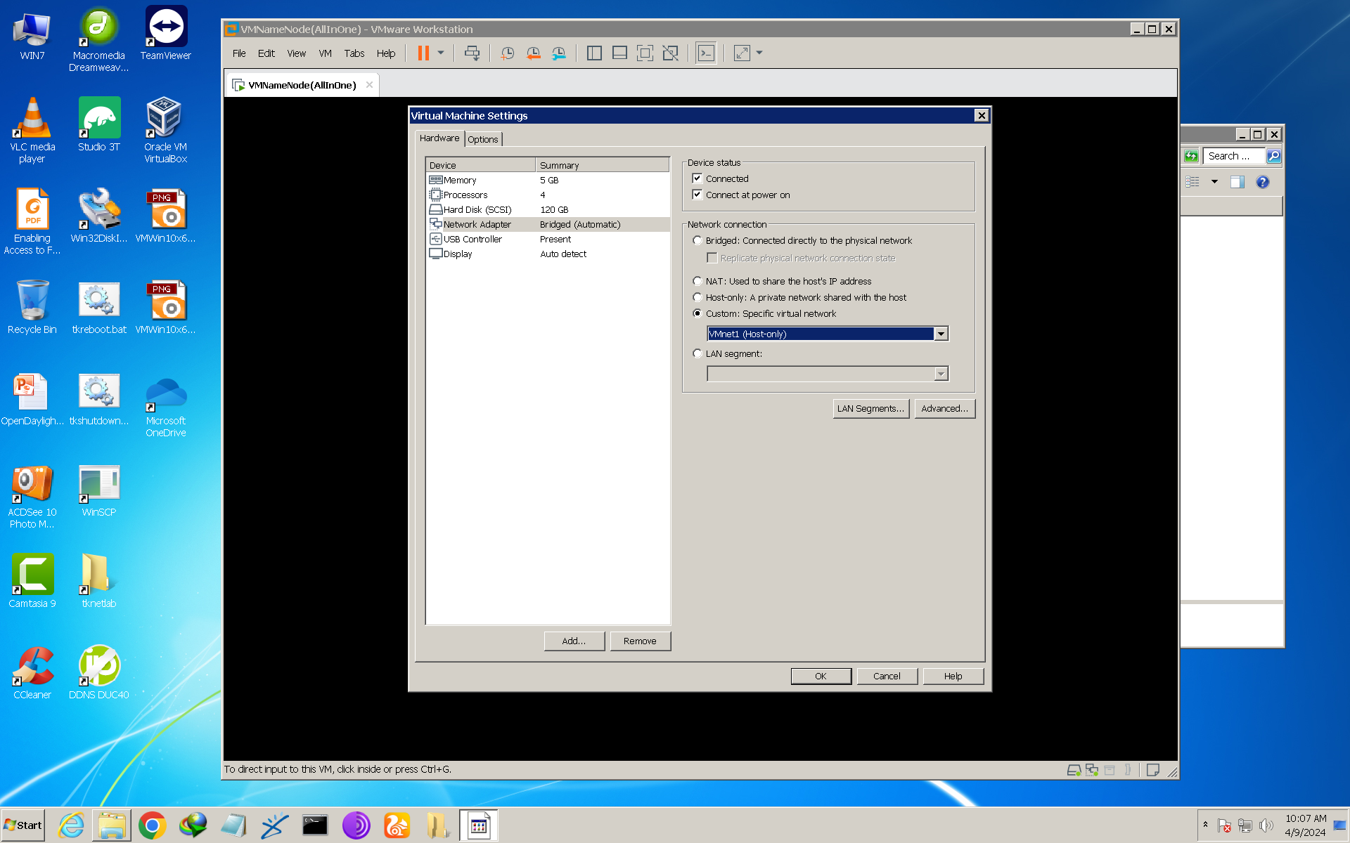

1. Chọn *Tab [Hardware]*, chọn mục *Network Adapter*. Trong phần *Network connection chọn mục Custom*, chọn Card mạng *VMNet1(Host-only)*
2. Quay lại hệ điều hành Windows bên ngoài, chọn menu [Windows] ÿ, nháy nút phải chuột chọn mục [Settings]. Xuất hiện cửa sổ *Settings*.
3. Chọn mục *[Network & Internet]/[Advanced network settings]*.

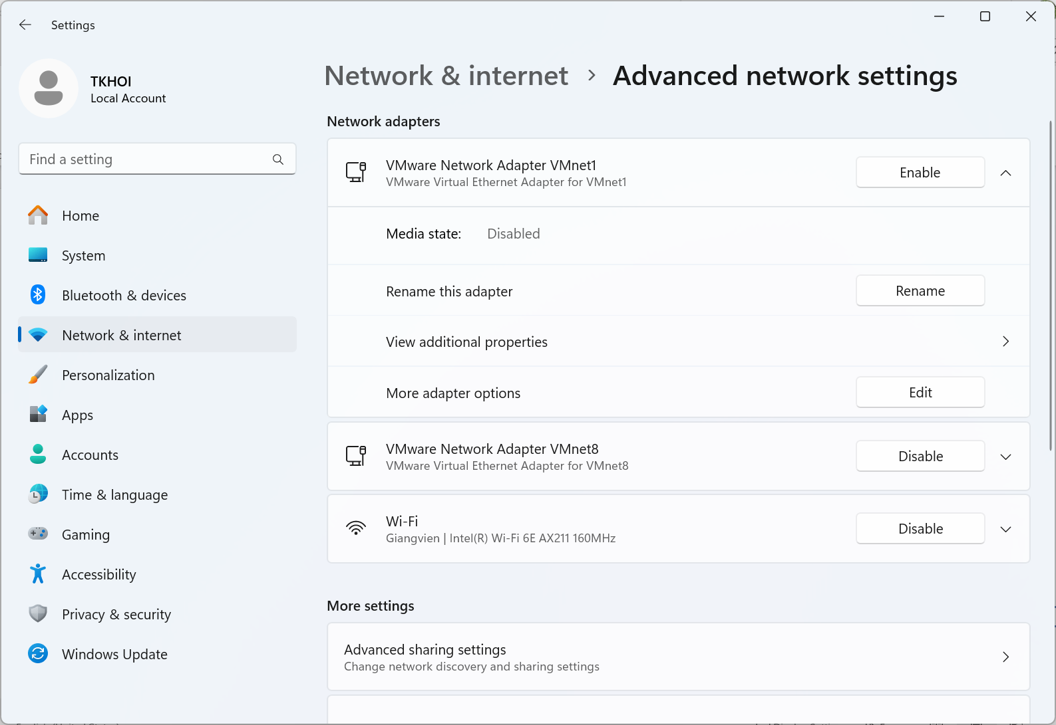

1. Hoặc nhấn tổ hợp phím *Windows + R* để mở hộp thoại lệnh *Run*, Nhập lệnh **ncpa.cpl** và nhấn Enter để mở công cụ *Network Connections.*
2. Chọn mục *VMware Network Adapter VMnet1*, chọn Enable. Chọn tiếp mũi tên xuống. Chọn Edit.
3. Xuất hiện cửa sổ *VMware Network Adapter VMnet1 Properties,* chọn mục *Internet Protocol Version 4 (TCP/IP)*, chọn nút Properties.

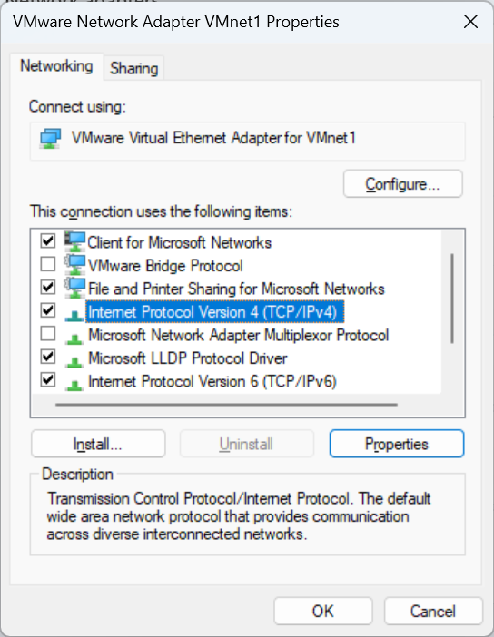 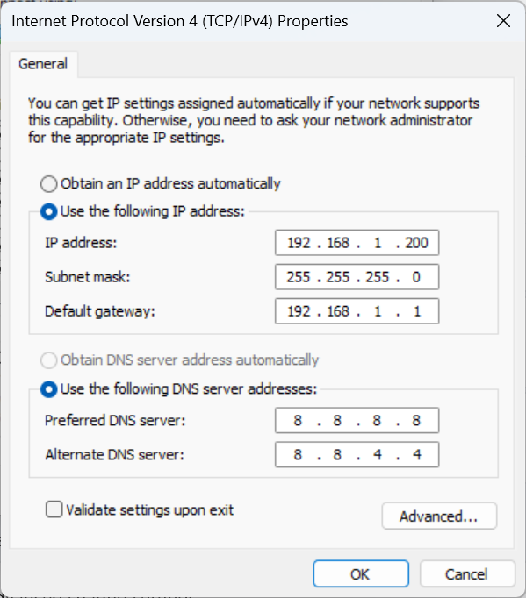

1. Trên cửa sổ *Internet Protocol Version 4 (TCP/IP) Properties,* Nhập vào địa chỉ IP như hình. Chọn OK để kết thúc.
2. Từ Windows, mở cửa sổ lệnh bằng lệnh cmd, gõ:

C:\Users\pc> ping 192.168.1.200

C:\Users\pc> ping 192.168.1.20

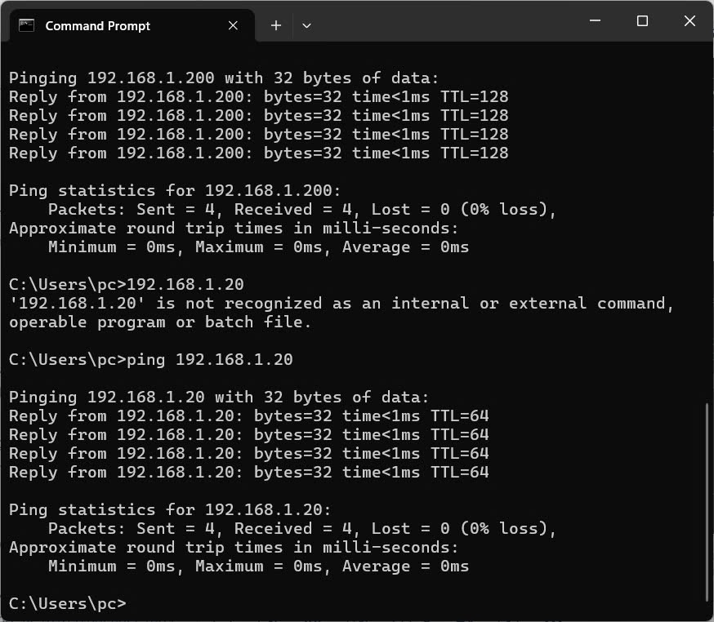

## Truy xuất máy ảo thông qua MobaXterm

1. Trong LINK03, tải file *MobaXterm.rar*, giải nén/cài đặt và chạy chương trình *MobaXterm*.
2. Trong cửa sổ *MobaXterm*, chọn menu *[User sessions]/[New session]*:

* Remote host: 192.168.1.10
* Specify username:
* Port: 22

Chọn OK

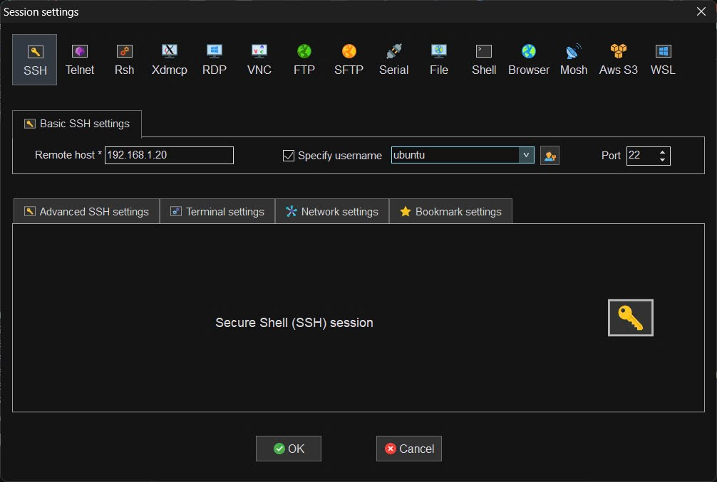

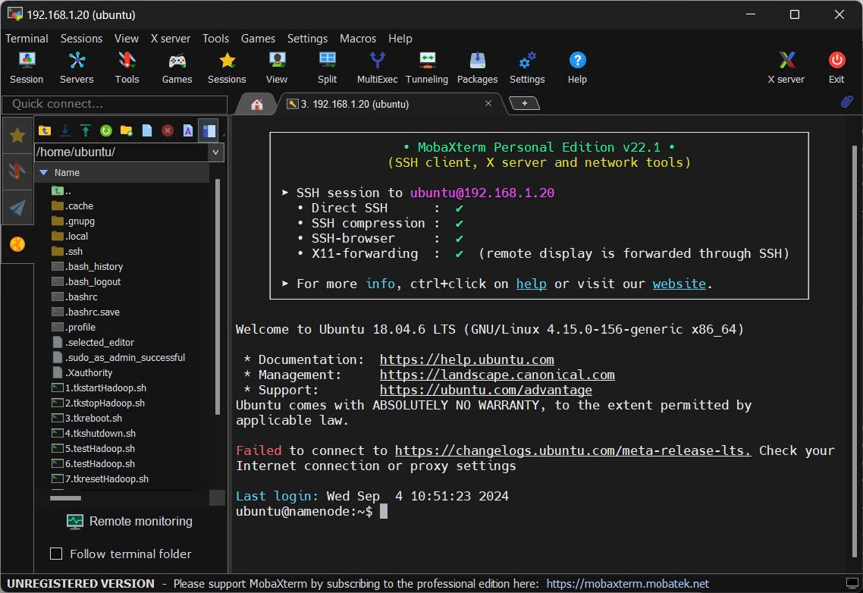

## Truy xuất máy ảo thông qua lệnh ssh trên Windows

Từ Windows, vào menu Start => run, gõ lệnh **cmd**. Thực hiện các lệnh sau:

C:\Users\pc> del .ssh

C:\Users\pc> ssh <username>@192.168.1.10

# Khai thác sử dụng máy ảo VMHadoop2024

* Thông tin máy ảo:
* IP address: 192.168.1.20
* Username: ubuntu password: 123456
* Vào giao diện textmode của hệ điều hành Ubuntu với tài khoản:

user: hadoop

pass: 123456

* Khởi động hadoop bằng cách chạy chương trình shell sau:

$ ./1.tkstartHadoop.sh

* Chạy ví dụ Hadoop trong file shell:

hadoop@master:~$ ./5.testHadoop.sh

* Nếu máy ảo bị lỗi tiến trình Hadoop, thực hiện reset lại như sau:

hadoop@master:~$ ./7.resetHadoop.sh

* Dừng dịch vụ hadoop trên máy ảo:

hadoop@master:~$ ./2.tkstopHadoop.sh

* Shutdown máy ảo:

hadoop@master:~$ sudo shutdown -h now

Nhập pass: 123456

# Khai thác sử dụng máy ảo VMKali2024

* Thông tin máy ảo:
* IP address: 192.168.1.10
* Username: kali password: 123456
* Vào giao diện textmode của hệ điều hành Ubuntu với tài khoản:

user: kali

pass: 123456

* Khởi động giao diện GUI nếu cần.

$ startx

# Khai thác sử dụng máy ảo VMSDN

* Thông tin máy ảo:
* IP address: 192.168.1.16
* Username: ubuntu password: 123456
* Vào giao diện textmode của hệ điều hành Ubuntu với tài khoản:

user: ubuntu

pass: 123456

* Khởi động ONOS controller để chạy các chương trình mạng

$ sudo ./1a.statONOS.sh

Truy xuất vào giao diện web của ONOS Web:

http://192.168.1.16/onos/ui/

username: onos password: rocks

>> Không tắt cửa sổ chạy ONOS.

* Để khởi động giao diện GUI. Tuy nhiên có thể không cần GUI, chỉ cần sử dụng ssh vào hệ điều hành ở textmode để làm việc

$ startx

-----------------------------------------------